2009年4月高等教育自学考试福建省统一命题考试
中级有机化学试卷
(课程代码2055)
一、填空题(本大题共25空，每空1分．共25分)
请在每小题的空格中填上正确答案。错填、不填均无分。
1.影响电子密度的因素包括________、________。
2．常见的有机反应活性中间体有________、________和________。
3．S HYPERLINK "http://zk.ikaoti.cn/zikao.htm" EMBED Equation.3 \* MERGEFORMAT ${}_{N}$2反应的立体化学特征是________。
4．1，2一消除反应根据共价键断裂和生成的次序可分为________、________和
________三种反应历程。
5．El反应主要产物为双键上烷基最多的烯烃，消除反应遵守________规律。
6.有机反应可大致分为________、________、________、________四大类。
7．前线轨道包括________和________。
8．常见的共轭体系有________、________和________。[最新年份咨询qq593777558]
9．有机试剂可分为________和________两大类。
10．若直链共轭多烯体系含有4n(n=1，2，3……)个w电子，则其热化学反应按
________方式成键；若含有4n+2个 HYPERLINK "http://zk.ikaoti.cn/zikao.htm" EMBED Equation.3 \* MERGEFORMAT $π$电子，其光化学反应按________方式成键。
11.[2+2]环加成在同面接近的情况下，其________反应允许，[4+2]环加成在同面接近的情况下，其________反应允许，
二、单项选择题（本大题共5小题，每小题1分，共5分)
12.S HYPERLINK "http://zk.ikaoti.cn/zikao.htm" EMBED Equation.3 \* MERGEFORMAT ${}_{x}$l反应理想的立体化学特征是[本科目答案页面导航：http://zk.ikaoti.cn/zikao.htm]
A.构型保持
B.构型转化[本科目答案页面导航：http://zk.ikaoti.cn/zikao.htm]
C.部分消旋化
D.全部消旋化
13.当卤代烷存在消除与取代竞争反应时，下列何种情况有利于取代产物比驯增加
A.试剂的破陛增强
B.溶剂的极性减弱
C.试剂的亲核性增强
D.反应的温度升高
14．用电子效应分析，下列化台物中碱性最强的是
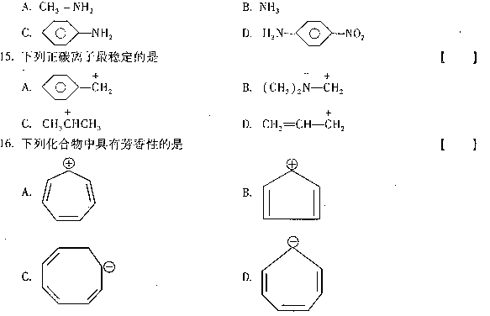
三、多项选择题(本大题共5小题,每小题2分，共10分)
在每小题的四个备选项中至少有两个是符合题目要求的,
请将其代码填写在题后的括号内。错选、多选、少选或未
选均无分。
17．下列物质中存在p- HYPERLINK "http://zk.ikaoti.cn/zikao.htm" EMBED Equation.3 \* MERGEFORMAT $π$共轭效应的是
A.CH HYPERLINK "http://zk.ikaoti.cn/zikao.htm" EMBED Equation.3 \* MERGEFORMAT ${}_{2}$=CHCl
B.CH HYPERLINK "http://zk.ikaoti.cn/zikao.htm" EMBED Equation.3 \* MERGEFORMAT ${}_{2}$=CH-CH HYPERLINK "http://zk.ikaoti.cn/zikao.htm" EMBED Equation.3 \* MERGEFORMAT ${}_{2}$
C.CH HYPERLINK "http://zk.ikaoti.cn/zikao.htm" EMBED Equation.3 \* MERGEFORMAT ${}_{3}$-CH=CH HYPERLINK "http://zk.ikaoti.cn/zikao.htm" EMBED Equation.3 \* MERGEFORMAT ${}_{2}$[[微信公众号：ikaoti]
D.(CH HYPERLINK "http://zk.ikaoti.cn/zikao.htm" EMBED Equation.3 \* MERGEFORMAT ${}_{3}$) HYPERLINK "http://zk.ikaoti.cn/zikao.htm" EMBED Equation.3 \* MERGEFORMAT ${}_{3}$C HYPERLINK "http://zk.ikaoti.cn/zikao.htm" EMBED Equation.3 \* MERGEFORMAT ${}^{+}$
18.对羰基的亲核加成反应不利的因素有
A.羰基上连有供电子基团
B.羰基近侧与苯基相连
C.酸催化加成
D.羰基上连有吸电子基团
19.下列有利于热力学控制反应的因素是
A.升高反应温度
B.降低反应温度
C.延长反应时间
D.缩短反应时间
20.关于消除反应的立体化学，正确的说法有
A.含环己烷基的作用物倾向于反式消除
B.桥环化合物一般为反式消除
C.卤代烷的E2反应多采用反式消除
D.桥环化合物一般采用顺式消除
21．下列重排反应属于亲核重排的是
A.贝克曼重排
B.维狄希重排[[微信公众号：ikaoti]
C.频哪醇重排
D.霍夫曼重排
四、完成反应(本大题共21小题，每空1分，共30分)
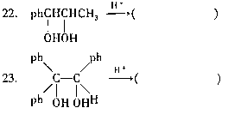
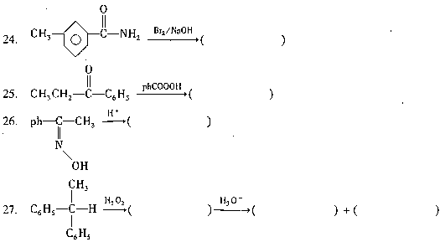
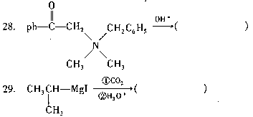
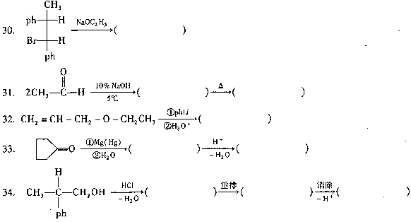
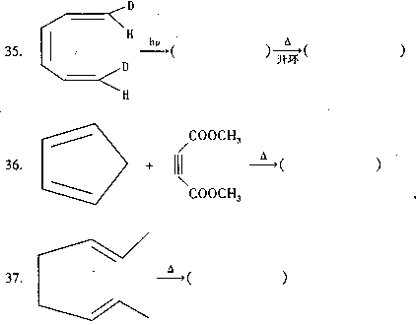
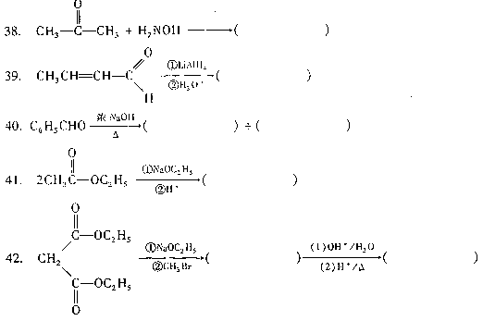
五、写出反应机理(本大题共2小题，每小题5分，共10分)
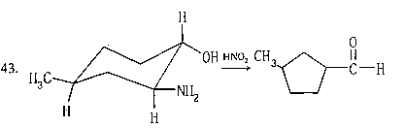
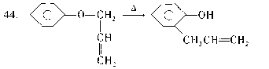
六、简答题(本大题共4小题．每小题5分，共20分)
45．试分析简单烷基正碳离子的稳定构型是平面结构的原因。
46.某S HYPERLINK "http://zk.ikaoti.cn/zikao.htm" EMBED Equation.3 \* MERGEFORMAT ${}_{N}$2反应：OH HYPERLINK "http://zk.ikaoti.cn/zikao.htm" EMBED Equation.3 \* MERGEFORMAT ${}^{−}$+CH HYPERLINK "http://zk.ikaoti.cn/zikao.htm" EMBED Equation.3 \* MERGEFORMAT ${}_{3}$Cl HYPERLINK "http://zk.ikaoti.cn/zikao.htm" EMBED Equation.3 \* MERGEFORMAT $\vec{\text{溶剂}}$CH HYPERLINK "http://zk.ikaoti.cn/zikao.htm" EMBED Equation.3 \* MERGEFORMAT ${}_{3}$OH+Cl HYPERLINK "http://zk.ikaoti.cn/zikao.htm" EMBED Equation.3 \* MERGEFORMAT ${}^{−}$，其反应速率随着质子性溶剂极性的增大而略有下降，试用过渡态理论解释之。
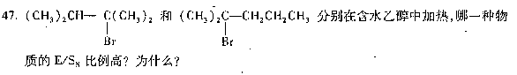
48.将等摩尔的环己酮、呋喃甲醛和氨瑟脲混合，几秒钟后，立即处理反应混合物，得到的产物差不多完全是环己酮的缩氨基脲。如果放几小时，处理得到的产物差不多完全是呋
喃甲醛的缩氩基脲，试解释原因。

